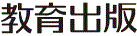
みんなで考えて調べる小学理科ワークシート３年
３ チョウを育てよう ３年 組 名前（ ）
黄色いつぶやあおむしの形，色，大きさをかんさつカードにきろくしましょう。
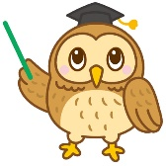
形，色，大きさについて調べよう！
絵を大きくかいて，色をぬろう。

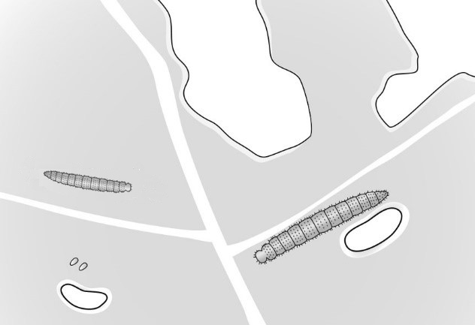
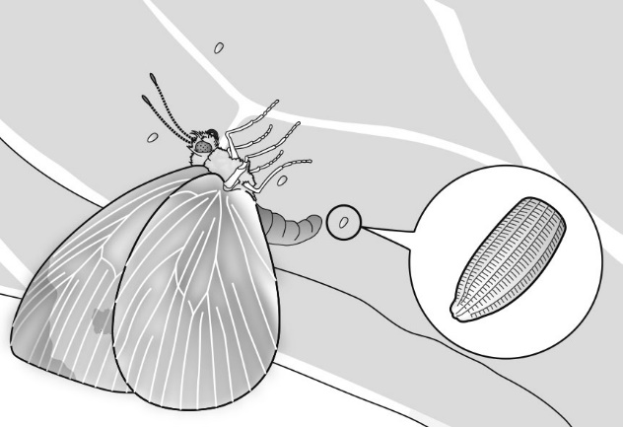

あおむし

黄色いつぶ
あおむし

キャベツの葉についている黄色いつぶは，モンシロチョウのたまごです。
あおむしは，たまごからかえったモンシロチョウのよう虫です。

【見つけよう】
モンシロチョウのたまごやよう虫を見て，たまごからどのように育つのかを
話し合いましょう。

モンシロチョウのたまごやよう虫をくらべて，気づいたことや
ぎもんに思ったことを書きましょう。
くらべよう

【調べていくこと】
これから調べていくことを書きましょう。

令和２年度版「みらいをひらく小学理科３」準拠 新しく勉強した言葉には下線を引いておきましょう。みんなで考えて調べる小学理科ワークシート３年
３ チョウを育てよう ３年 組 名前（ ）
【見つけよう】
モンシロチョウのたまごやよう虫を見て，たまごからどのように育つのかを
話し合いましょう。
モンシロチョウのたまごやよう虫
月 日
［気づいたこと］

令和２年度版「みらいをひらく小学理科３」準拠 新しく勉強した言葉には下線を引いておきましょう。

みんなで考えて調べる小学理科ワークシート３年
３ チョウを育てよう かんさつ１ | ３年 組 名前（ ）
たまごのあと，何か  かわったことは  あるかな？  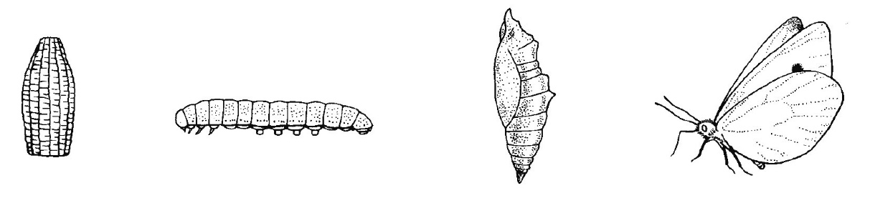  ？  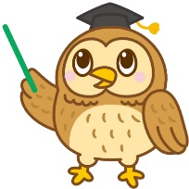  たまごやよう虫の世話をしていて，気づいたことを書きましょう。 | 【けっかを書こう】モンシロチョウの育ち（よう虫）  月 日
【はてな？】
問題

【けっかからわかった問題の答えを書こう】
けつろん

【かんさつ１】
形，色，大きさに
ついて調べよう！
葉を食べるりょうや
ふんのりょうは
どうかな？
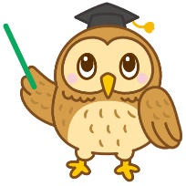
モンシロチョウのよう虫を調べよう。
令和２年度版「みらいをひらく小学理科３」準拠 新しく勉強した言葉には下線を引いておきましょう。

